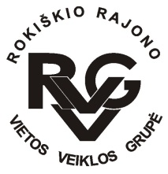 | Rokiškio rajono vietos veiklos grupė, kodas - 300666756, adresas: Sąjūdžio a. 1,  42136 Rokiškis, tel.: (8-458) 52752, +370 606 71327, el.paštas rokiskiovvg@gmail.com,  www.rokiskiovvg.lt, a.s. LT667300010100795351, AB bankas „Swedbank“, banko kodas 73000  ______________________________________________________________________________________
Pranešimas dėl Rokiškio rajono VVG valdybos | 2024-11-25

Lapkričio 27 d. (trečiadienį) savivaldybės 8 a. salėje rengiamas VVG valdybos posėdis.
Pradžia po projektų atrankos komiteto posėdžio.

Darbotvarkė

- Dėl „Rokiškio kaimo strategijos 2023-2029“ Nr. 20VS-PV-23-1-01815-PR001 3 kvietimo dokumentų tvirtinimo
- Dėl „Rokiškio kaimo strategijos 2023-2029“ Nr. 20VS-PV-23-1-01815-PR001 4 kvietimo dokumentų tvirtinimo
- Dėl nario mokesčio
- Dėl valdybos narių aktyvumo
- Dėl kitų klausimų.

VVG valdybos pirmininkas
Vidas Joneliūkštis

